АДМИНИСТРАЦИЯ
ЕЛЬНИКОВСКОГО МУНИЦИПАЛЬНОГО РАЙОНА
РЕСПУБЛИКИ МОРДОВИЯ

РАСПОРЯЖЕНИЕ

от 09.03.2023 года №30р

Об организации оказания муниципальных услуг в социальной сфере

В соответствии с частью 3 статьи 28 Федерального закона
от 13 июля 2020 года № 189-ФЗ «О государственном (муниципальном) социальном заказе на оказание государственных (муниципальных) услуг в социальной сфере» (далее – Федеральный закон №189-ФЗ):
- Организовать оказание муниципальных услуг в социальной сфере по реализации дополнительных общеразвивающих программ для детей на территории Ельниковского муниципального района в соответствии с положениями Федерального закона №189-ФЗ.
2. Установить, что применение предусмотренных статьей 9 Федерального закона №189-ФЗ способов отбора исполнителей услуг осуществляется в отношении направления деятельности «реализация дополнительных общеразвивающих программ для детей» в соответствии с порядком формирования муниципальных социальных заказов на оказание муниципальных услуг в социальной сфере, отнесенных к полномочиям органов местного самоуправления Ельниковского муниципального района , утверждаемым Администрацией Ельниковского муниципального района .
3. Утвердить:
План апробации механизмов организации оказания
муниципальных услуг в социальной сфере по реализации дополнительных общеразвивающих программ для детей на территории Ельниковского муниципального района согласно приложению № 1 к настоящему распоряжению.
Таблицу показателей эффективности реализации мероприятий, проводимых в рамках апробации механизмов организации оказания муниципальных услуг в социальной сфере по реализации дополнительных общеразвивающих программ для детей на территории Ельниковского муниципального района согласно приложению №2 к настоящему распоряжению.
Состав рабочей группы по организации оказания муниципальных услуг в социальной сфере по реализации дополнительных общеразвивающих программ для детей в соответствии с Федеральным законом №189-ФЗ на территории Ельниковского муниципального района согласно приложению № 3 к настоящему распоряжению.
4. В целях определения порядка информационного обеспечения организации оказания муниципальных услуг в социальной сфере по реализации дополнительных общеразвивающих программ для детей на территории Ельниковского муниципального района :
- установить, что перечень документов, обмен которыми между уполномоченными органами, потребителями услуг, исполнителями услуг, участниками отбора исполнителей услуг, иными юридическими и физическими лицами в отношении муниципальных услуг в социальной сфере по реализации дополнительных общеразвивающих программ для детей осуществляется в форме электронных документов, определяется муниципальными правовыми актами Администрации Ельниковского муниципального района принятыми в целях внедрения на территории Ельниковского муниципального района. Целевой модели развития региональных систем дополнительного образования детей, утвержденной федеральным органом исполнительной власти, осуществляющим функции по выработке и реализации государственной политики и нормативно-правовому регулированию в сфере общего образования;
- определить информационные системы, используемые в целях организации оказания муниципальных услуг в социальной сфере:
государственная интегрированная информационная система управления общественными финансами «Электронный бюджет»;
федеральная государственная информационная система «Единый портал государственных и муниципальных услуг (функций)»;
автоматизированная информационная система "Персонифицированное финансирование дополнительного образования";
Единая автоматизированная информационная система сбора и анализа данных по учреждениям, программам, мероприятиям дополнительного образования и основным статистическим показателям охвата детей дополнительным образованием в регионах (ЕИАС ДО).
5. Информация и документы, формирование которых предусмотрено Федеральным законом №189-ФЗ, подлежат размещению на едином портале бюджетной системы Российской Федерации в соответствии с Бюджетным
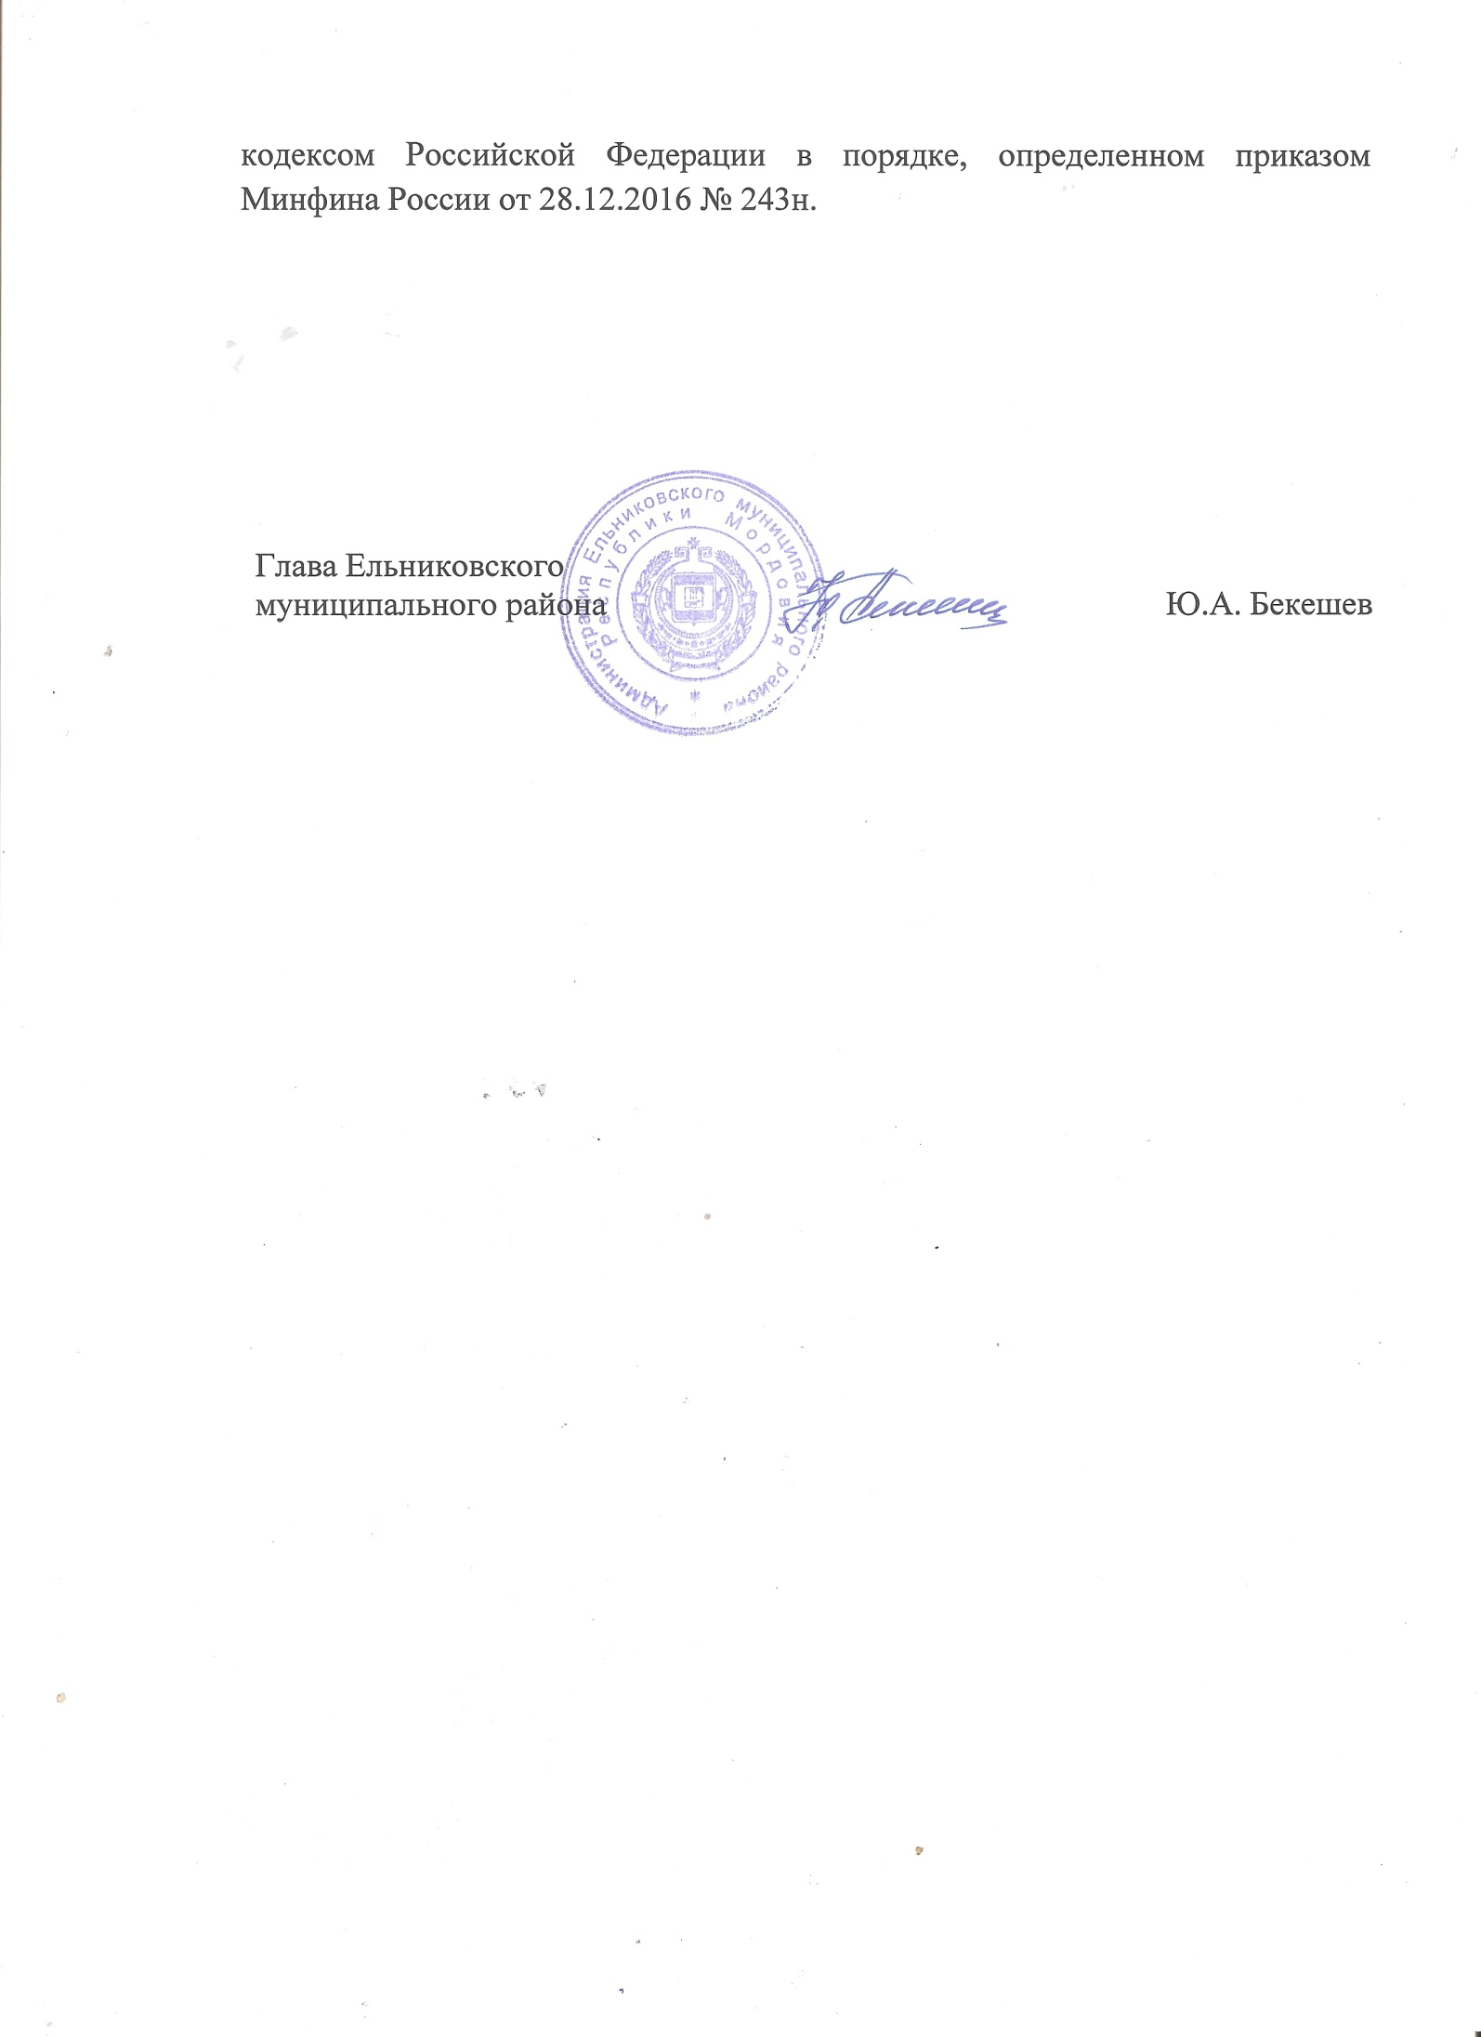
Приложение № 1
к распоряжению Администрации
Ельниковского муниципального района
от __________№__________

План апробации механизмов организации оказания
муниципальных услуг в социальной сфере по реализации дополнительных общеразвивающих программ для детей на территории Ельниковского муниципального района в соответствии с положениями Федерального закона от 13.07.2020 года №189-ФЗ «О государственном (муниципальном) социальном заказе на оказание государственных (муниципальных) услуг в социальной сфере» (далее – Федеральный закон №189-ФЗ)

№ | Наименование мероприятия | Ответственный исполнитель | Срок реализации | Ожидаемый результат
 | Утверждение порядка формирования муниципальных социальных заказов на оказание муниципальных услуг в социальной сфере, отнесенных к полномочиям органов местного самоуправления Ельниковского муниципального района, формы и сроков формирования отчета об исполнении муниципальных социальных заказов на оказание муниципальных услуг в социальной сфере, отнесенных к полномочиям органов местного самоуправления Ельниковского муниципального района | Администрация Ельниковского муниципального района | февраль-март 2023 года | порядок утвержден, форма и сроки формирования отчета утверждены
 | Утверждение и размещение муниципального социального заказа на оказание муниципальных услуг в социальной сфере | Уполномоченные органы | до 1 марта 2023 года | муниципальный социальный заказ утвержден и размещен
 | Утверждение Положения о персонифицированном дополнительном образования детей в Ельниковского муниципального района (либо внесение изменений) | Администрация Ельниковского муниципального района | апрель-май 2023 года | положение утверждено
 | Утверждение требований к условиям и порядку оказания муниципальных услуг в социальной сфере | Уполномоченные органы | апрель-май 2023 года | требования утверждены
 | Внесение изменений в решение о бюджете (сводную бюджетную роспись) Ельниковского муниципального района для целей реализации положений Федерального закона №189-ФЗ по оказанию муниципальных услуг в социальной сфере в соответствии с социальным сертификатом | Собрание Ельниковского муниципального района | апрель-май 2023 года | изменения внесены
 | Внесение изменений в муниципальную программу Ельниковского муниципального района «Развитие образования» для целей реализации положений 189-ФЗ по оказанию муниципальных услуг в социальной сфере в соответствии с социальным сертификатом | Администрация Ельниковского муниципального района | май-июнь  2023 года | изменения внесены
 | Утверждение программы персонифицированного финансирования дополнительного образования детей в Администрации Ельниковского муниципального района (либо внесение изменений) | Администрация Ельниковского муниципального района (либо орган управления образование) | май-июнь  2023 года | программа персонифицированного финансирования утверждена
 | Утверждение порядка определения нормативных затрат для целей оказания муниципальных услуг в социальной сфере в соответствии с частью 9 статьи 7 Федерального закона №189-ФЗ | Уполномоченные органы | май-июнь  2023 года | порядок утвержден
 | Утверждение порядка предоставления субсидий на оказание муниципальных услуг в социальной сфере в соответствии с социальным сертификатом | Администрация Ельниковского муниципального района | май-июнь 2023 года | порядок утвержден
 | Утверждение порядка заключения в электронной форме соглашения, заключаемого по результатам отбора исполнителя услуг в целях исполнения муниципального социального заказа на оказание муниципальных услуг в социальной сфере | Администрация Ельниковского муниципального района | май-июнь 2023 года | порядок утвержден
 | Утверждение изменений в муниципальный социальный заказ для целей оказания муниципальных услуг в социальной сфере в соответствии с социальным сертификатом | Уполномоченные органы | май-август 2023 года | изменения внесены
 | Внесение изменений в муниципальные задания и заключение соглашений о финансовом обеспечении выполнения муниципального задания с муниципальными учреждениями в соответствии с социальным сертификатом | Уполномоченные органы | май-август 2023 года, далее-непрерывно | изменения внесены, соглашения заключены
 | Заключение соглашений о предоставлении субсидий исполнителям услуг в соответствии с социальным сертификатом, не являющимся муниципальными учреждениями Ельниковского муниципального района | Уполномоченные органы | август 2023 года, далее - непрерывно | соглашения заключены
 | Реализация организационных и информационных мероприятий, направленных на подготовку заинтересованной общественности (потребителей услуг, исполнителей услуг) к реализации положений Федерального закона №189-ФЗ с 1 сентября 2023 года, включая проведение информационной кампании. | Уполномоченные органы | март-сентябрь 2023 года | организационные и информационные мероприятия проведены

Приложение № 2
к распоряжению Администрации
Ельниковского муниципального района
от __________№__________

Таблица показателей эффективности реализации мероприятий, проводимых в рамках апробации механизмов организации оказания муниципальных услуг в социальной сфере по реализации дополнительных общеразвивающих программ для детей на территории Ельниковского муниципального района

№ п/п | Цель | Тип индикатора | Индикатор | Базовая величина | Целевой ориентир | Ответственный исполнитель
1 | 2 | 3 | 4 | 5 | 6 | 7
1. | Доля немуниципального сектора, вовлеченного в оказание муниципальных услуг по реализации дополнительных общеразвивающих программ в соответствии с социальным сертификатом | Итоговый результат | Доля юридических лиц, не являющихся муниципальными учреждениями, индивидуальных предпринимателей, вовлеченных в оказание муниципальных услуг в социальной сфере по направлению деятельности «реализации дополнительных общеразвивающих программ для детей» в соответствии с социальным сертификатом, процент | значение: __  год: 2023 | значение: ___  год: 2024
2. | Усиление конкуренции при выборе немуниципальных исполнителей услуг | Процесс | Уточнение/доработка актов местной администрации с учетом механизмов, предусмотренных Федеральным законом № 189-ФЗ | значение: подготовка  год: 2023 | значение:  завершение  год: 2024
2. |  | Промежуточный результат | Количество юридических лиц, индивидуальных предпринимателей, участвовавших в процедурах отбора исполнителей муниципальных услуг в социальной сфере (далее – исполнитель услуг) в целях оказания муниципальных услуг в социальной сфере по направлению деятельности «реализации дополнительных общеразвивающих программ для детей» | значение: ___  год: 2023 | значение: ___  год: 2024
2. |  | Промежуточный результат | из них количество юридических лиц, индивидуальных предпринимателей, включенных в реестр исполнителей муниципальных услуг в социальной сфере в соответствии с социальным сертификатом по направлению деятельности «реализация дополнительных общеразвивающих программ для детей» | значение: ___  год: 2023 | значение: ___  год: 2024
2. |  | Итоговый результат | Доля юридических лиц, не являющихся муниципальными учреждениями, индивидуальных предпринимателей, имеющих высокий уровень потенциала для конкуренции с муниципальными учреждениями при отборе исполнителей услуг в целях оказания муниципальных услуг в социальной сфере по направлению деятельности «реализация дополнительных общеразвивающих программ для детей» в общем объеме организаций, оказывающих указанные услуги, процент | значение: ___  год: 2023 | значение: ____  год: 2024
3. | Увеличение охвата услугами/доступа к услугам | Процесс | Информационная кампания для потребителей муниципальных услуг в социальной сфере по направлению деятельности «реализация дополнительных общеразвивающих программ для детей» (далее – потребитель услуг) и исполнителей услуг | значение:  проведена  год: 2023 | значение:  проведена  год: 2024
3. | Увеличение охвата услугами/доступа к услугам | Промежуточный результат | Доля детей в возрасте от 5 до 18 лет, охваченных дополнительным образованием | значение: ___  год: 2023 | значение: ___  год: 2024
3. | Увеличение охвата услугами/доступа к услугам | Итоговый результат | Общее количество потребителей муниципальных услуг в социальной сфере по направлению деятельности «реализация дополнительных общеразвивающих программ для детей», человек | значение: ___  год: 2023 | значение: ___  год: 2024
3. | Увеличение охвата услугами/доступа к услугам | Итоговый результат | Количество потребителей услуг, получивших муниципальную услугу в социальной сфере, по направлению деятельности «реализация дополнительных общеразвивающих программ для детей» у исполнителей услуг, не являющихся муниципальными учреждениями, человек | значение: ___  год: 2023 | значение: ____  год: 2024
4. | Повышение качества оказанных услуг | Процесс | Определение стандартов (порядков) оказания муниципальных услуг в социальной сфере по направлению деятельности «реализация дополнительных общеразвивающих программ для детей», и минимальных требований к качеству их оказания | значение: да  год: 2023 | значение: да  год: 2024
4. | Повышение качества оказанных услуг | Процесс | Создание системы мониторинга и оценки  (в т. ч. информационной системы при наличии возможности) качества оказания муниципальных услуг в социальной сфере по направлению деятельности «реализация дополнительных общеразвивающих программ для детей» | значение: подготовка  год: 2023 | значение: завершение  год: 2024
4. | Повышение качества оказанных услуг | Процесс | Наличие в органе местного самоуправления, осуществляющем регулирование оказания муниципальных услуг в социальной сфере по направлению деятельности «реализация дополнительных общеразвивающих программ для детей», структурного подразделения, осуществляющего мониторинг оказания таких услуг в соответствии со стандартом (порядком) их оказания (далее – структурное подразделение), а также перечня мероприятий по проведению указанного мониторинга и показателей реализации таких мероприятий (далее – чек-лист) | значение: отсутствует  год: 2023 | значение: создано  год: 2024
4. | Повышение качества оказанных услуг | Промежуточный результат | Доля юридических лиц, индивидуальных предпринимателей, физических лиц – производителей товаров, работ, услуг, оказывающих муниципальные услуги в социальной сфере по направлению деятельности «реализация дополнительных общеразвивающих программ для детей», проводящих мониторинг оказания таких услуг в соответствии со стандартом (порядком) оказания муниципальных услуг в социальной сфере, процент | значение: ___  год: 2023 | значение: ___  год: 2024
4. | Повышение качества оказанных услуг | Итоговый результат | Доля соответствия показателей, определенных в рамках мероприятий по проведению мониторинга оказания муниципальных услуг в социальной сфере по направлению деятельности «реализация дополнительных общеразвивающих программ для детей», показателям, включенным в чек-лист, определенная в ходе указанного мониторинга, проводимого структурным подразделением, процент | значение: ___  год: 2023 | значение: ___  год: 2024
5. | Рост удовлетворенности граждан оказанием муниципальных услуг в социальной сфере | Процесс | Создание механизмов обратной связи исполнителей услуг с потребителями услуг, которым указанные исполнители услуг оказали муниципальные услуги в социальной сфере по направлению деятельности «реализация дополнительных общеразвивающих программ для детей» | значение: подготовка  год: 2023 | значение: механизмы созданы  год: 2024
5. |  | Промежуточный результат | Доля исполнителей услуг, оказывающих муниципальные услуги в социальной сфере по направлению деятельности «реализация дополнительных общеразвивающих программ для детей», проводящих мониторинг удовлетворенности потребителей услуг, которым указанные исполнители оказали муниципальные услуги в социальной сфере по направлению деятельности «реализация дополнительных общеразвивающих программ для детей», качеством оказанных услуг, процент | значение: ___  год: 2023 | значение: ____  год: 2024
5. |  | Итоговый результат | Процент потребителей услуг, удовлетворенных качеством муниципальных услуг в социальной сфере по направлению деятельности «реализация дополнительных общеразвивающих программ для детей», оказанных исполнителями услуг, от общего числа потребителей услуг, определенный по результатам мониторинга удовлетворенности потребителей услуг | значение: ___  год: 2023 | значение: ____  год: 2024

Приложение № 3
к распоряжению Администрации
Ельниковского муниципального района района
от __________№__________

Состав рабочей группы по организации оказания муниципальных услуг в
социальной сфере по реализации дополнительных общеразвивающих программ для детей на территории Ельниковского муниципального района
Фамилия, имя, отчество | Должность
Лушникова  Светлана Алексеевна | заместитель Главы Ельниковского муниципального района – начальник управления по социальной работе администрации Ельниковского муниципального района Республики Мордовия, председатель конкурсной комиссии.
Харитонов  Игорь Вячеславович | начальник муниципального казенного учреждения «Управление образования Ельниковского муниципального района», заместитель председателя конкурсной комиссии.
Бормотина  Елена Александровна | методист муниципального казенного учреждения «Управление образования Ельниковского муниципального района».
Кузина  Ольга Ивановна | заместитель начальника, заведующий отделом по культуре, спорту и делам молодежи управления по социальной работе администрации Ельниковского муниципального района Республики Мордовия.
Бушукин  Александр Михайлович | начальник финансового управления администрации Ельниковского муниципального района.
Тумкина  Надежда Семеновна | директор муниципальной бюджетной образовательной организации дополнительного образования «Центр дополнительного образования для детей Ельниковского района».
Шмелева  Надежда Николаевна | директор муниципального бюджетного учреждения дополнительного образования «Ельниковская детская музыкальная школа».

